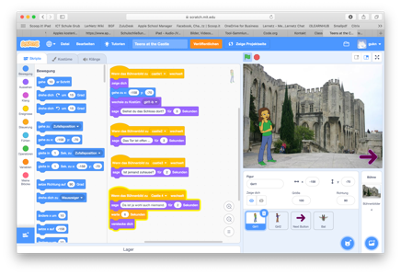
Deine Challenge mit Scratch – Projektumsetzung
Geschichte programmieren

Name:
 | Verbesserungsbedarf | erfüllt | übertroffen
Sinnvolle, spannende, interessante Geschichte
Die Geschichte ist kreativ und gestalterisch ansprechend umgesetzt.
Die Geschichte enthält:
- passende Hintergründe
- eigene Sprechblasen
- mindestens eine neue Figur
- Das Aussehen von Figuren wechselt (Kostümwechsel)
Das Programm ist optimal programmiert und läuft fehlerfrei und sauber. Die Steuerung ist für den Benutzer verständlich und nachvollziehbar.

Kommentar:

